Національний технічний університет України

«КПІ ім. Ігоря Сікорського»

Факультет Інформатики та Обчислювальної Техніки

Кафедра Автоматизованих Систем Обробки Інформації та Управління

**Лабораторна робота №2**

**з дисципліни "Основи програмування"**

на тему

# «Організація розгалужених процесів»

Виконав:

студент гр. ІС-92

Чечет Микита

Київ – 2019

2. Умова задачі: Задані дійсні числа х та у. Визначити, чи належить точка з координатами (х,у) заштрихованій частині:

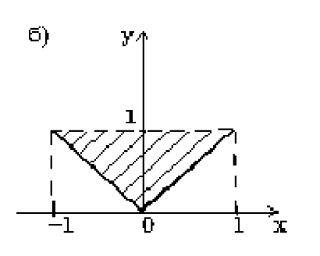

3. Скріни коду та результатів на Python:

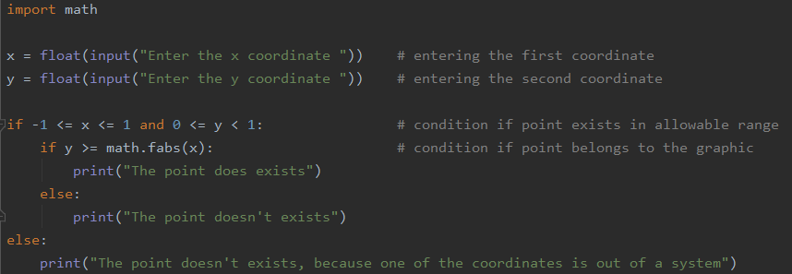

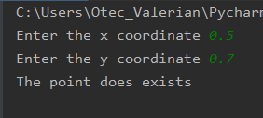

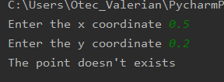

Висновок: дана программа працює коректно і виконує поставлені задачі, а саме: визначає, чи належить точка з координатами (х,у) графіку.